
Računske pričice
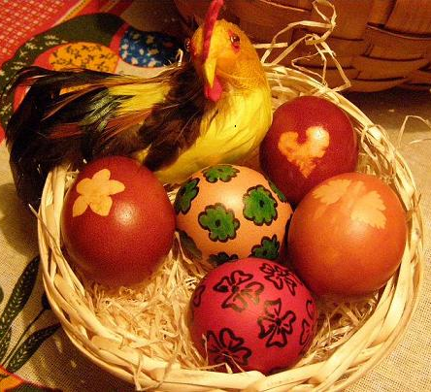
1. U svakom gnijezdu ima 10 jaja. U kokošinjcu je 10 gnijezda.
Koliko ima ukupno jaja u svih deset gnijezda?
RAČUN: ________________________
ODGOVOR: ____________________________________________
______________________________________________________
2. Ana i Petra boje jaja. Ana je obojila 3 jaja, a Petra četiri puta više od Ane.

Koliko je jaja obojila Petra?
RAČUN: ________________________
ODGOVOR: ____________________________________________
Koliko su jaja zajedno obojile?
RAČUN: ________________________
ODGOVOR: ____________________________________________

3. U kinu igra film „Uskršnji zeko“. Cijena ulaznice je 10 kuna. U kino ide 9 djece. Koliko će platiti ulaznicu svi zajedno?
RAČUN: ________________________
ODGOVOR: __________________________________________________
4. Koji su višekratnici broja 4 veći od 18, a manji od 35?

___________________________________________________________________
5. Koji su višekratnici broja 5 manji od 43, a veći od 27?

___________________________________________________________________
6. Marija je 7 puta išla u trgovinu i svaki puta je kupila 1 čokoladno jaje. Koliko je jaja kupila?

RAČUN: ________________________
ODGOVOR: ____________________________________________

